รายงานการปฏิบัติราชการประจำเดือน มกราคม 2568
ข้อมูล ณ วันที่ 31 มกราคม 2568

งานป้องกันปราบปราบ
1 ม.ค. 2568
เมื่อวันที่ 1 ม.ค.68 เวลา 22.00 น. พ.ต.ท.วิทยา คุ้มวงษ์ รอง ผกก.ป.สภ.คลองใหญ่ พร้อมด้วยข้าราชการตำรวจสายตรวจร่วมปฏิบัติหน้าที่ตั้งจุดตรวจกวดขันวินัยจราจรและอำนวยความสะดวกแกผู้ใช้รถใช้ถนนในช่วงเทศกาลปีใหม่ 2568 ณ จุดบริการประชาชนหน้า ร.ร.บ้านเนินตาล
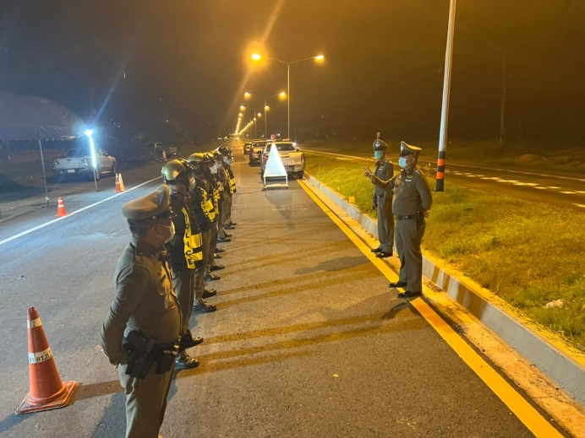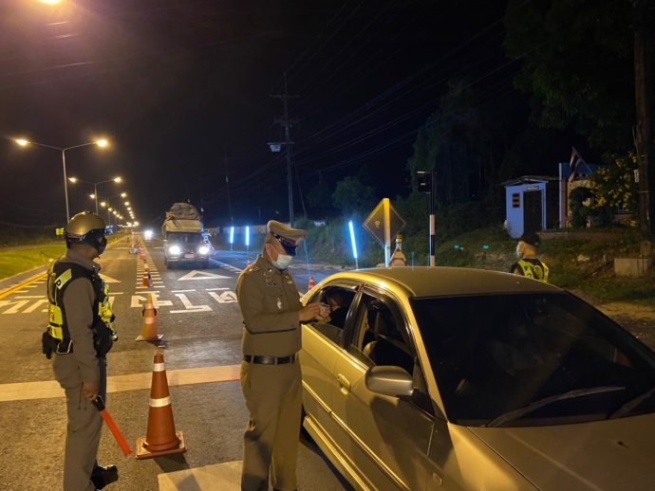

23 ม.ค. 2568
เมื่อวันที่ 23 ม.ค.68 เวลา 10.00 น. พ.ต.ต.นนทวัฒน์ สายยศ สวป.สภ.คลองใหญ่ พร้อมด้วย ร.ต.ต.สัญชัย ยาสระคู รอง สว(ป.) สภ.คลองใหญ่ ปฏิบัติหน้าที่ร้อยเวร 20 ร่วมอบรมให้ความรู้พิษภัยจากยาเสพติดและบุหรี่ไฟฟ้าแก่กลุ่มนักเรียนโรงเรียนบ้านตาหนึก ต.คลองใหญ่ อ.คลองใหญ่ จ.ตราด
